**第一节 文件系统和文件**

文件系统是操作系统中负责持久数据保存的子系统。

首先看什么是文件系统和文件：

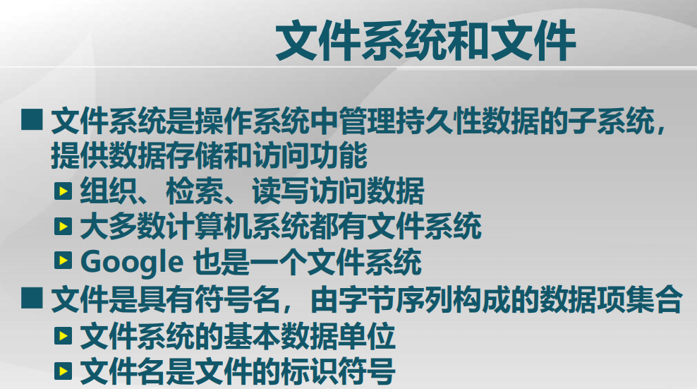

Google要管理持久性数据，因此也是文件系统。

文件的特点是有文件名，文件是文件系统的基本数据单位。

文件系统的功能，有以下几个方面：

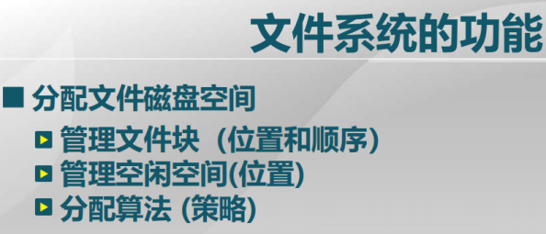

为文件分配磁盘空间：管理一个文件到底存在磁盘的什么位置以及文件块存储顺序。管理空闲空间，只管理其位置即可，因为其顺序对于我们没有意义。若在磁盘上有很多空闲磁盘块，此时要分配一部分磁盘块来存文件数据时，这时应选哪一块？此选择策略就和分配算法有关。

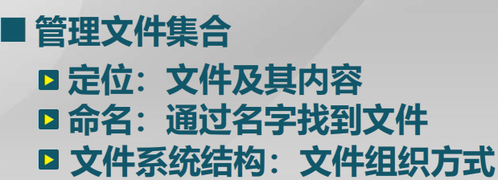

有很多文件后怎么来管理它们？首先要提供的一项功能是定位，即给定一个文件名，需要返回这个文件名所对应的文件在哪儿，找到它的位置，读出它的内容，这是定位要做的。还有命名：根据名字找到文件，名字在计算机内部很多时候用数字表示，但数字对于人记忆不方便，这时就给为文件命名的功能，命名在不同系统中有不同做法和限制。第三是，如何把这些文件组织成一个整体，即文件系统结构。

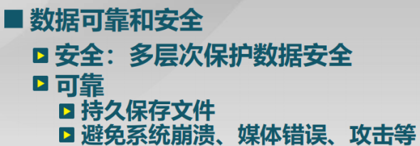

持久保存数据涉及数据可靠和安全的问题。

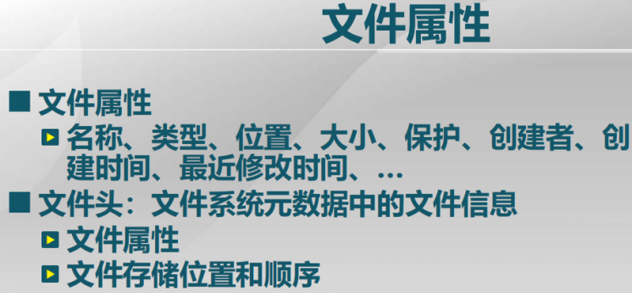

文件属性有：类型，如可执行文件，文本文件等等。文件属性是为了更方便的访问。为了更好的方便访问，文件里的信息分成两部分，一个是文件头，文件头是存在文件系统元数据当中的文件信息，有了文件头信息之后就能知道要读写文件的数据究竟在哪儿。

**第二节 文件描述符**

文件描述符是指打开的文件在内存中所维护的相关信息。

首先看文件打开的过程：

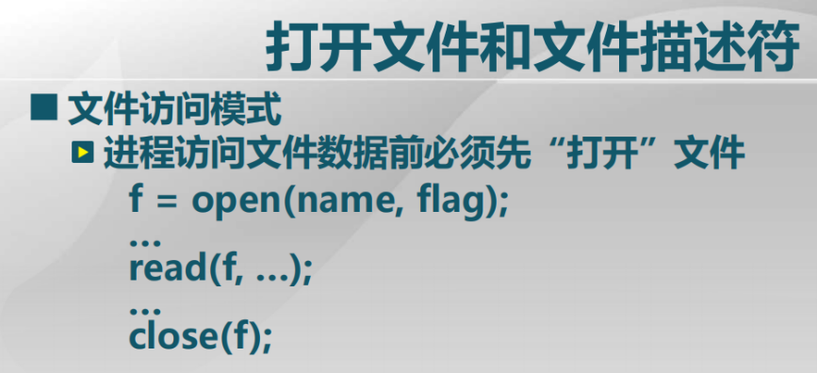

进程读写数据之前必须先打开文件

上面的代码描述了打开文件，读文件，关闭文件的过程。

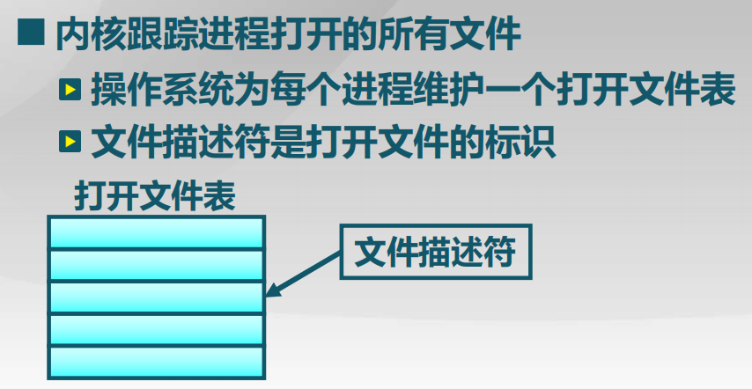

操作系统内核当中维护了打开文件的相关信息，内核跟踪进程打开的所有文件，即操作系统为每个进程维护一个打开文件表，这个文件表中的每一项对应一个打开的文件，这时给每一个打开的文件一个标识，就是一个文件描述符。此时，为何不直接用文件的标识？原因在于打开文件的数目和你文件系统里的文件数目是有数量级的差别的，这样就可以给文件表的每一项更简单的标识来方便我们的访问。

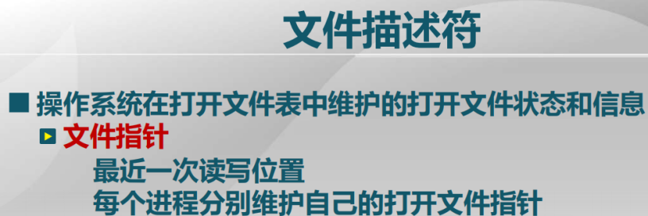

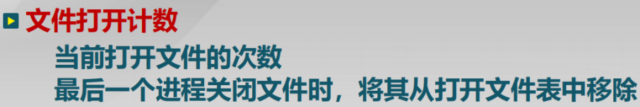





文件描述符是操作系统在打开文件表中维护的打开文件状态和信息。文件描述符中维护文件指针、文件打开计数等信息。文件打开计数是当前文件被打开的次数，以便于最后一个进程关闭文件时，将其从打开文件表中移除。

文件的磁盘位置是指：我们会将一部分磁盘上文件的内容缓存到内存中，这时记录文件在磁盘上的位置，下次再读时，有缓存的这些内容，就可以利用内存当中缓存的数据访问。

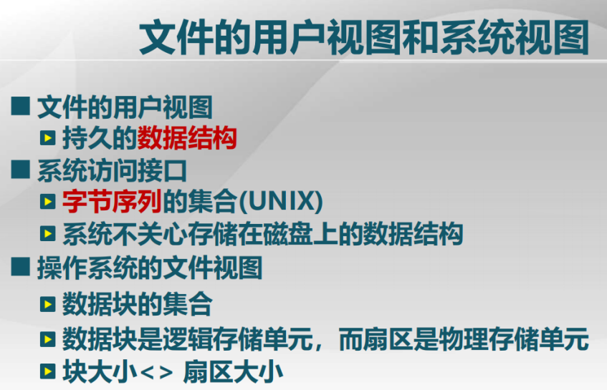

为了能通过文件系统来实现对文件的访问，需讨论文件从用户和系统的角度来讲是什么样的。不同系统对文件的理解有差别，在Unix,Linux系统中，文件被认为是字节序列的集合。系统不关心存储在磁盘上数据的数据格式(数据结构)。

我们访问的数据块和磁盘的扇区，有关系也有区别，数据块是逻辑的存储单元，可能由多个扇区组成，而扇区是物理的存储单元。数据块的大小和扇区的大小可能不一样。通常情况下是几个扇区构成一个数据块，特别是对容量比较大的磁盘。

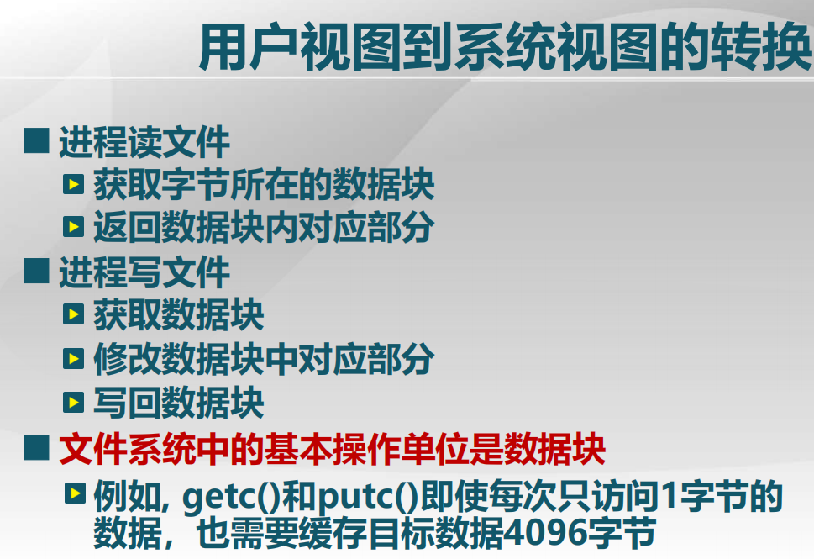

磁盘的访问有这样的特征：最小访问单位只能是块，不能对块中单独的字节进行读写。

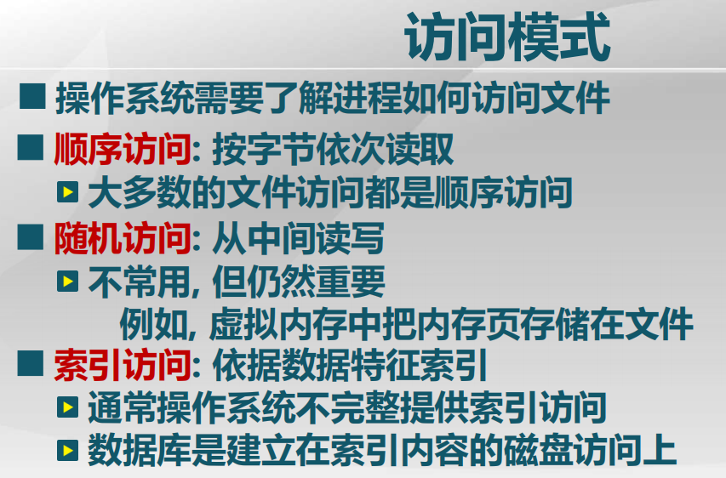

上图是进程对文件的访问模式。随机访问：虚拟存储中把内存页存储到对换文件中，它对系统性能影响很大。某种角度上讲，可认为操作系统中的文件系统是一个小型的数据库。

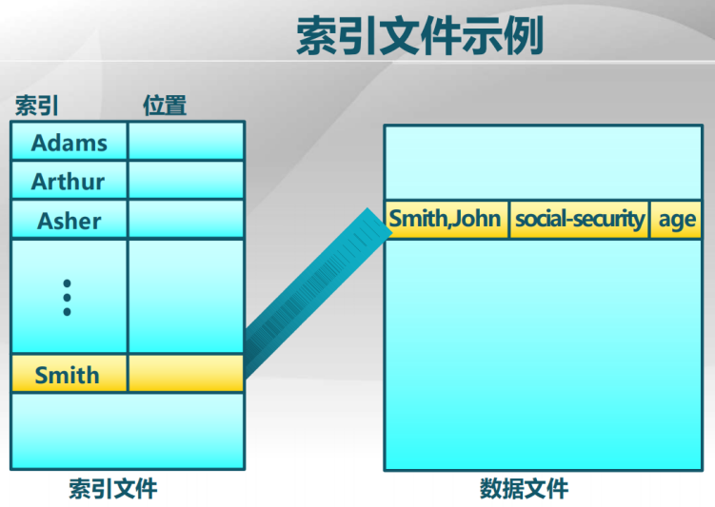

索引可提高读写效率。

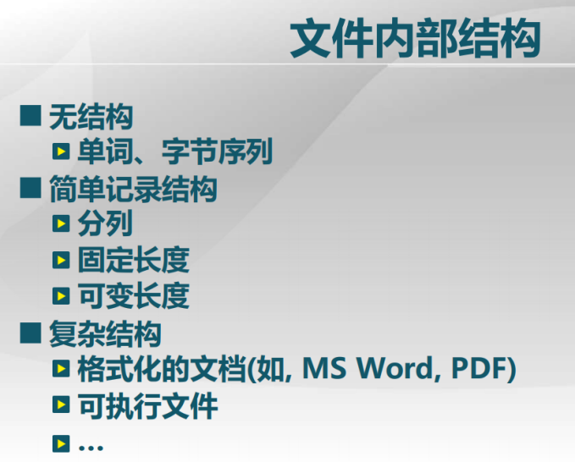

简单记录结构：将文件分成若干列，每一列是文件中部分内容，列的大小和记录的大小可以有固定长度，也可以是可变长度的。 复杂结构是由应用程序来识别。 操作系统对文件内部结构不是很关心。但是，对于到底是可执行文件还是文本文件，在操作系统接口这一层面上，会提供某种程度的支持和识别。

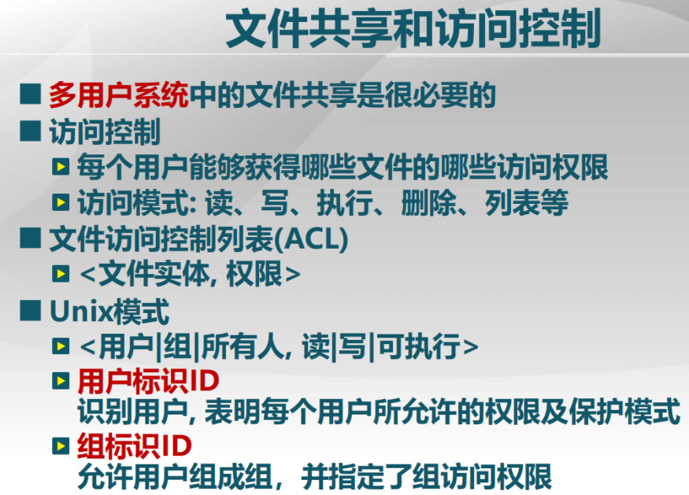

通过共享可以节约磁盘的存储空间，文件共享后需要进行访问控制。列表指看到它的列表。访问控制权对应到每一个用户就形成ACL，在Unix系统中，用户会分成：当前用户、用户所在的组和所有人，即3个范围，然后每个文件的访问权限分成读、写、执行。这时若想把所有文件权限全部列清楚，就构成一个访问矩阵了。

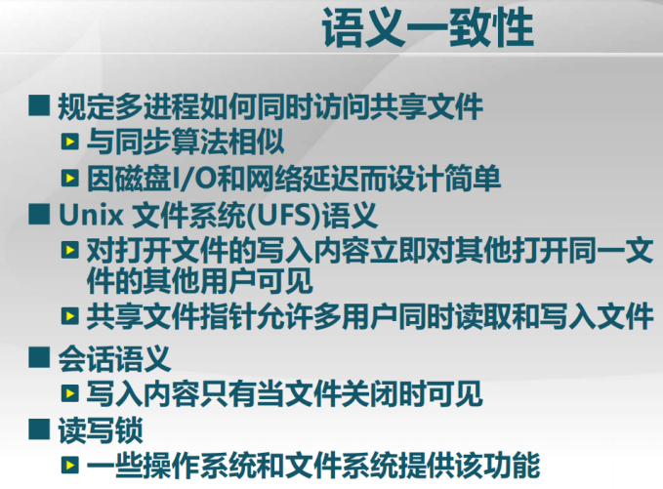

上图是共享文件所导致的语义一致性。规定多进程同时访问共享文件时如何协调，一般因磁盘I/O和网络延迟而设计简单，如在Unix系统中，对打开文件的写入内容立即对其他打开同一文件的其他用户立即可见、共享文件指针允许多用户同时读取和写入文件，基本上可以说，它没有进行协调控制，这样读写的内容是否完整需要靠应用程序自己把握。

会话语义使得协调简单，但是效率会低一些。

读写锁：操作系统提供几种基本的互斥访问锁，由应用进程自己选择需要什么样的同步互斥来保证内容的一致性。

**第三节 目录、文件别名和文件系统种类**

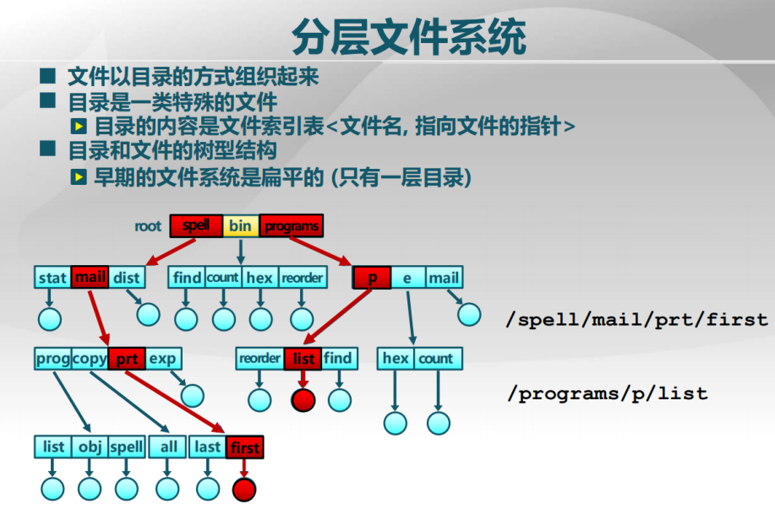

文件多到一定数目后，要想对其有效管理，这时就必须引入分层的结构，即把若干个文件以目录形式组织起来。上图中，圆圈代表基本的、普通的文件，方块就是目录，目录是一类特殊的文件，这个特殊文件中存的内容是用来表示其它文件的信息。

可以以路径的形式来标识每一个文件(图中两条红色路径)，以方便用户访问。

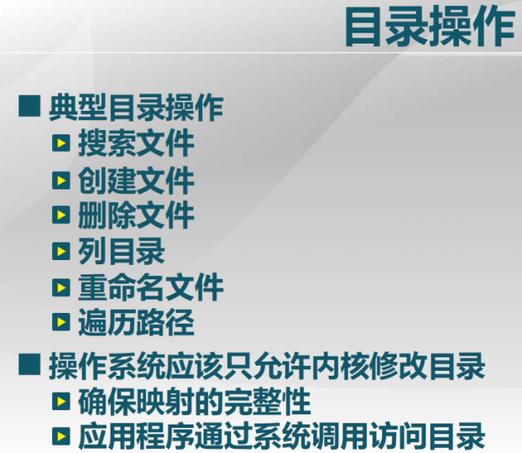

搜索文件，即对目录项进行检索。创建、删除、重命名文件时，相应目录项会发生变化。

遍历路径：想找某个文件时，是从根目录一级一级找下去，最后找到该文件。

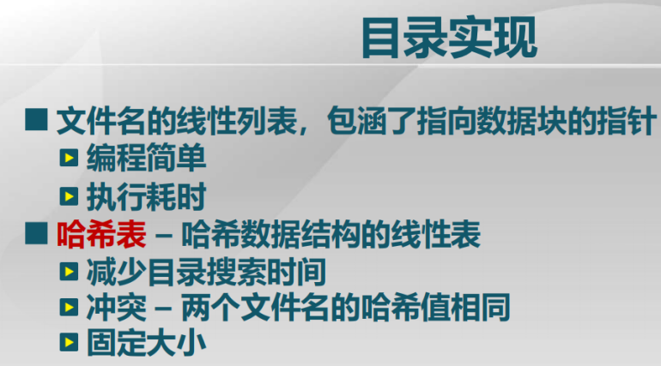

哈希表中，会产生冲突，此时应有相应解决办法。目录项的长度是固定的。

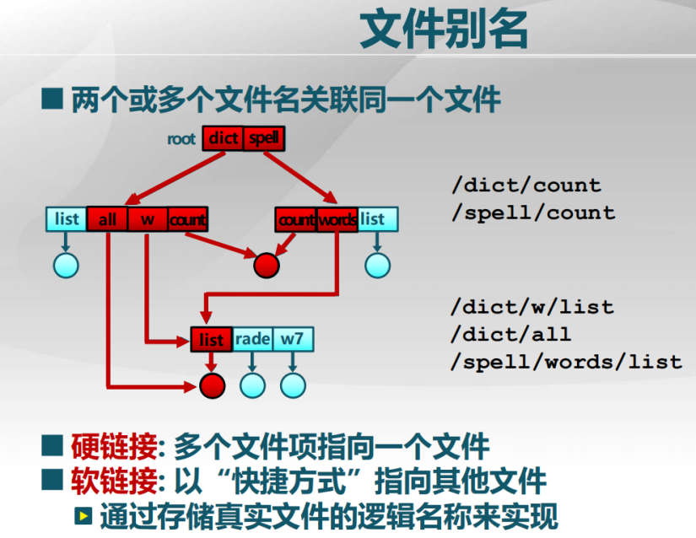

两个或多个文件名关联同一个文件是为了方便共享，减少存储空间的浪费。实现文件别名的方法有两种：硬链接和软链接。

硬链接实实在在的指向文件，只有删除最后一个指向该文件的文件名时，才会把该文件实体删除掉。

软链接(符号链接)只是个逻辑别名，删除别名，文件不受任何影响；删除文件，别名指向的文件就是不存在了。

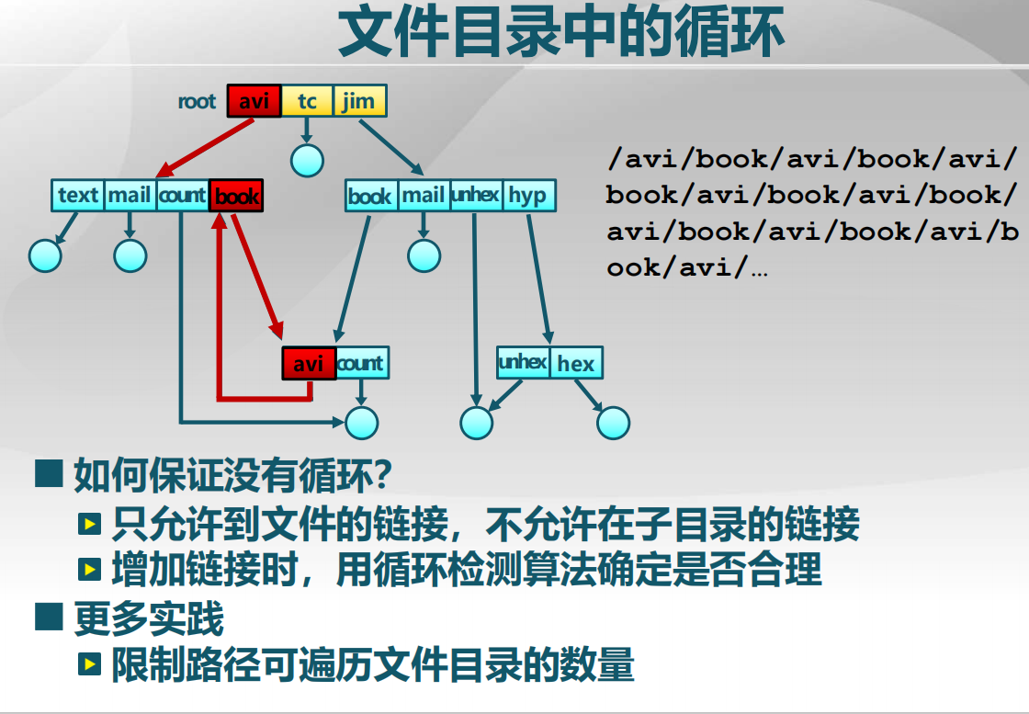

为了避免循环出现，有两种办法：①只允许到文件的链接，不允许到子目录的链接

②增加链接时，用循环检测算法确定是否合理，但开销很大。

在实际中，通常是：限制路径可遍历文件目录的数量(即限制可以检索的长度，超过这个长度就不再检索了)，而不采用上面两种办法。

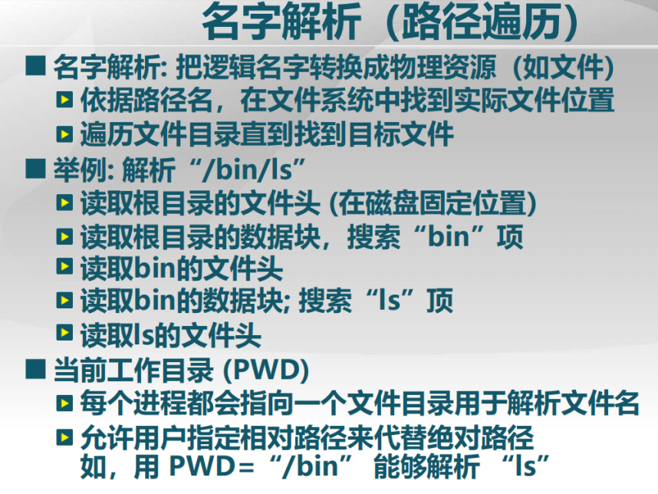

文件头是指,记录文件属性信息的数据，包括文件名、创建时间、修改时间、访问时间、文件大小、文件属性等等一些信息，读取文件头是为了知道文件的位置。

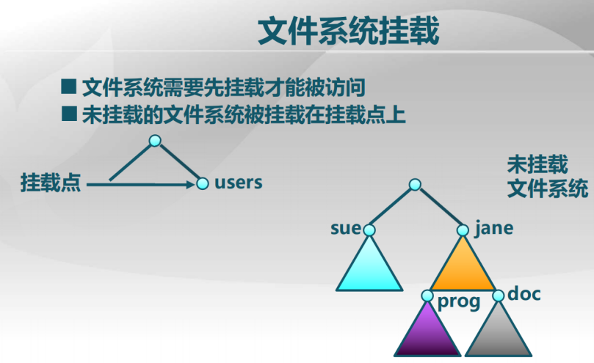

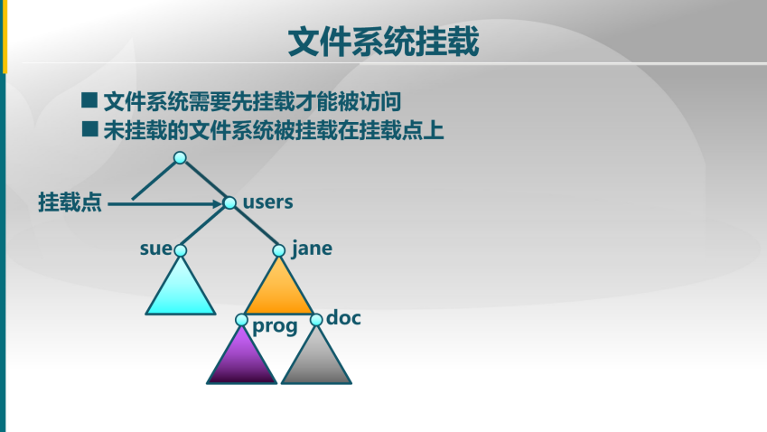

未挂接的文件系统必须挂接到根文件系统中才能进行访问，挂接(挂载)即把未挂接文件系统的根目录对应到根文件系统中的某一个目录。挂接后，再去找文件系统中的某个文件，将从根文件系统的根开始向下寻找。

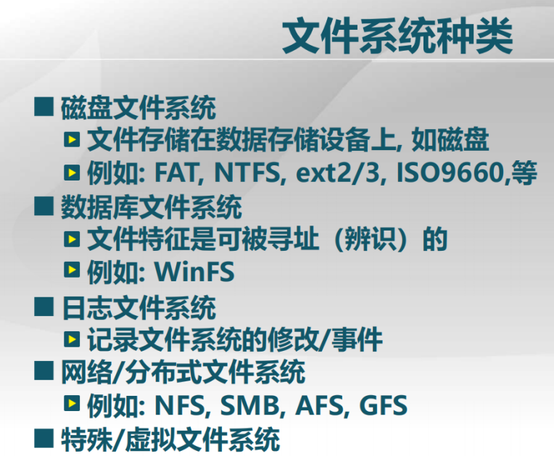

不同的存储系统，由于存储的数据不同，会做不同的优化；根据使用场景不同，也会做不同的优化。比如光盘是一次性写入，多次读出；而磁盘文件系统是多次读入写出，会有修改。不同的存储系统，对安全级别的要求也不同，安全要求越高，访问效率也会下降。

日志文件系统：可避免原子操作执行到半截就中断带来的不可挽回的危害和数据丢失。

网络/分布式文件系统：不同的网络访问方式构成不同的该类系统。

特殊/虚拟文件系统：如管道。

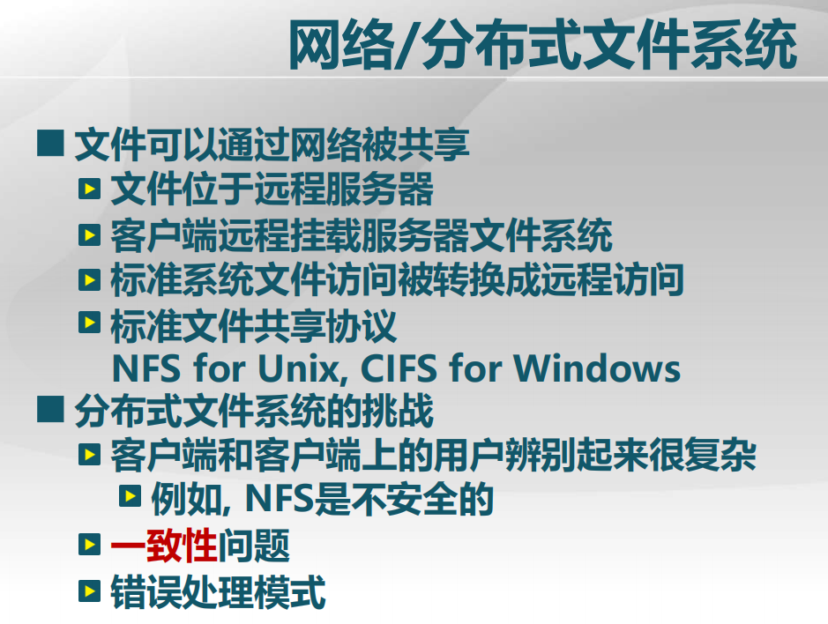

一致性问题：加了网络之后，读写的一致性就更难把握。

**第四节 虚拟文件系统**

虚拟文件系统是为了解决我们有多种不同的文件系统，而操作系统又希望对上提供一个统一的接口的问题而提出的。

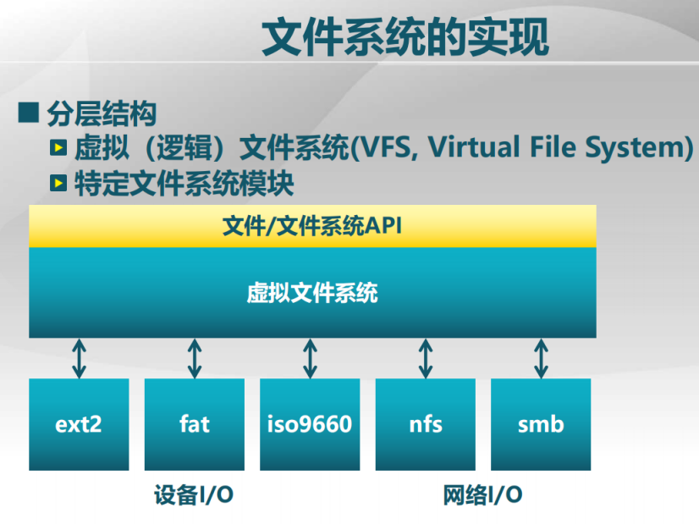

虚拟文件系统使得文件系统对上层应用提供统一的文件访问和文件系统控制的系统调用接口，虚拟文件系统维护各种文件系统共同的一些数据结构和常用的操作算法。最底层对各种不同的实际的文件系统提供相应的访问接口。

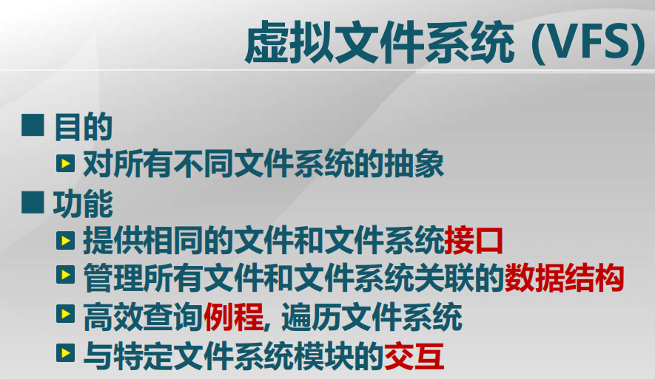

①对上，为上层应用提供相同的文件和文件系统接口 ②管理所有文件和文件系统关联的数据结构 ③高效查询例程，遍历文件系统 ④对下，与特定文件系统模块的交互

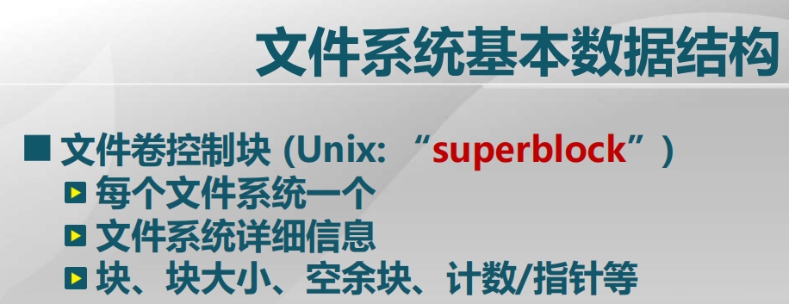

文件卷控制块：即超级块，其中信息包括：数据块有多大、有多少数据块已经分配、有多少数据块空闲、相应的共享等这些引用的计数。

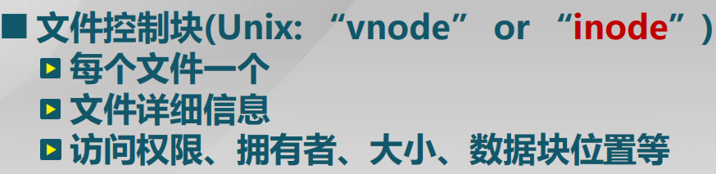

文件控制块：也叫索引节点或者叫inode。

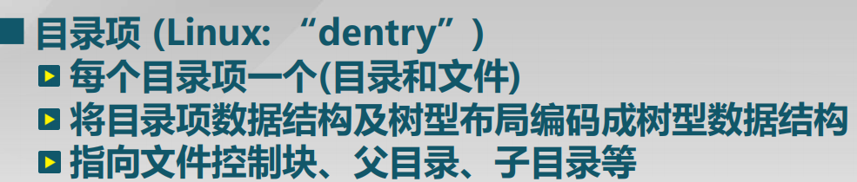

目录是由目录项组成的，每个目录项对应一个子目录或一个文件。所有这些目录项的数据结构和树状的分层结构形成了文件系统的数据结构。

有了以上文件系统中的基本数据结构，就可以得到：

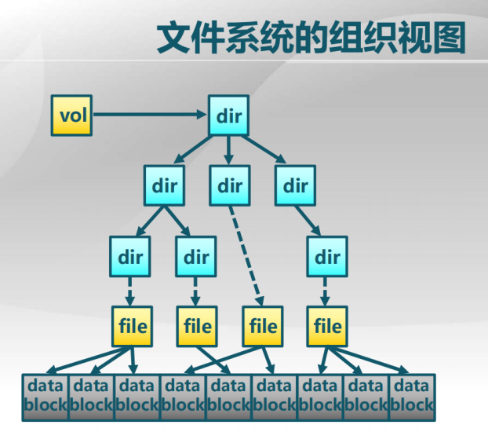

vol：文件卷控制块到每一个目录项dir，这些目录项组织成树状结构，树状结构往下是每一个文件控制块file，文件控制块对应到文件中实际的数据块data block。这就构成了文件系统的组织视图。

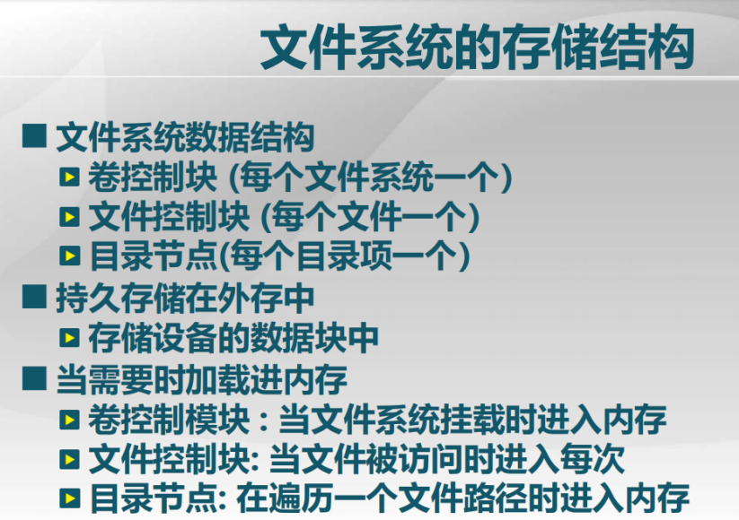

文件系统的数据结构要存储在磁盘上的数据块中。PPT上的每次改为内存(打错了)。

于是文件系统的存储视图如下：

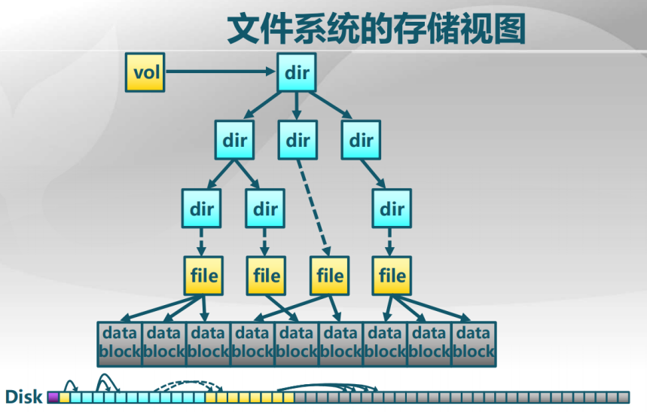

Disk(磁盘)上每个小方格都是一个一个基本的数据块单位，卷控制块在磁盘上的位置是固定的，是磁盘上第一个黄色块，卷控制块指向下边每一个目录的目录项(黄色块到蓝色块)，目录项指向的可能是下一级目录(蓝色块之间的箭头)，或者文件控制块(蓝色块到黄色块)，文件控制块中说明了每一个文件所在的位置，指向数据块(黄色块到灰色块)，这就是整个磁盘的存储视图。 有了这个视图后，就知道了在虚拟文件系统中需要保存的各种文件系统公共的信息是什么，从而就通过虚拟文件系统把各种实际的文件系统和应用之间的差距弥补上了，从而通过一个统一的接口，访问各种各样的实际的文件系统。

**第五讲 文件缓存和打开文件**

文件缓存指从磁盘上读数据到内存、CPU使用，中间有多种缓存。

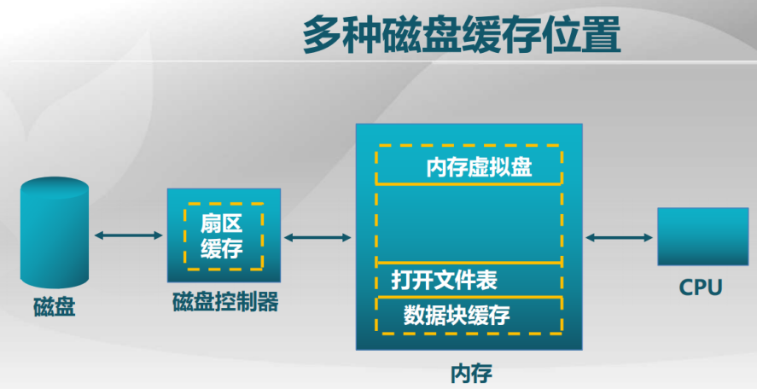

首先在磁盘上有数据，然后磁盘上通过磁盘控制器来完成对磁盘上扇区的读写，在磁盘控制器上，就有扇区的缓存，基于这个再往上是内存，内存中有数据块的缓存，同时还有一类虚拟磁盘，它利用内存来虚拟一个逻辑的磁盘，在这之上，维护了每一个打开文件的打开文件表，打开文件表的每一项都对应着一个文件，最后到CPU。内存、磁盘控制器上面都有缓存，操作系统中讨论的缓存，是在内存中的数据块缓存。

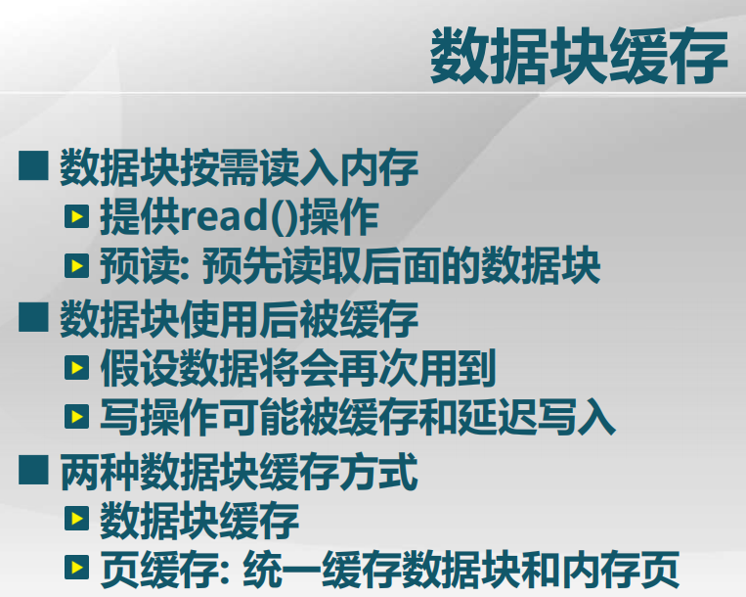

从磁盘上读数据块到内存，这里的读通常是按需进行的。执行read()时，会把相应的一整块读到内存里来，选择其中需要的，给相应进程拿去使用。在读的过程中可采用一定预读机制。写操作可能被缓存和延迟写入指将两个写合并进行，但这样有风险：在前一个写被缓存，没有进行时，系统出了故障，这样第一个写就会丢掉。

具体地看一下数据块缓存：

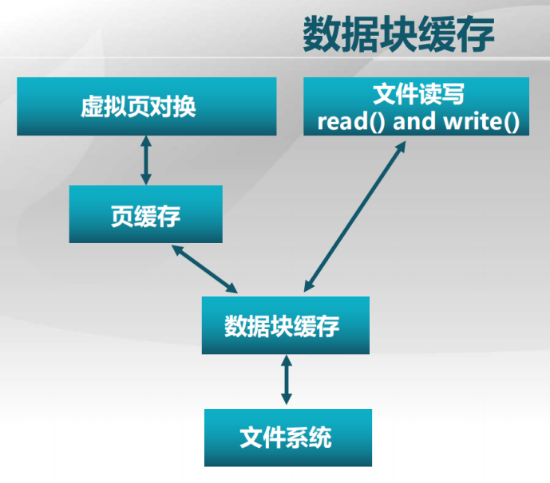

数据块缓存：每当要读磁盘时先查缓存。在虚拟页的对换时，先去看是否有相应的页缓存，在前面讲的页面置换算法中，有一种情况是，我会往外写，或者说，从磁盘上读时，有一部分内容在内存中还是有备份的，对于这种情况，可直接从页缓存里拿到相应的结果来使用；对于文件的读写，可能在内存中有磁盘块，已经有缓存，也可直接拿出，于是这两种情况可在数据块缓存处合并到一起。(我的理解：若页缓存中有，则直接拿来用，不需进行虚拟页对换；若没有，再到内存的数据块缓存中找)

下面是页缓存：

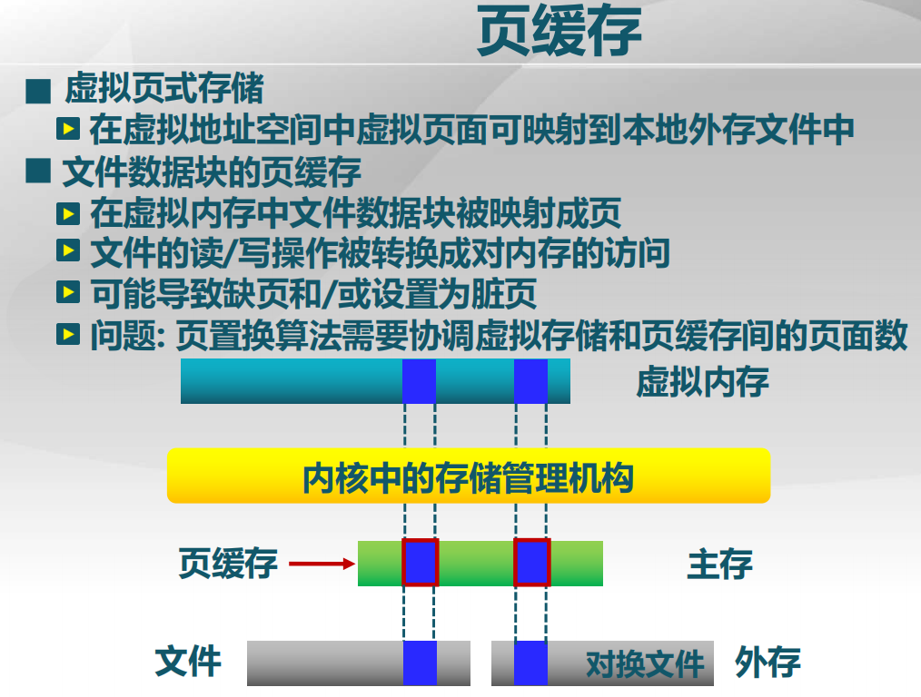

这样可把文件缓存到内存当中，把文件读写转换为对内存的访问。

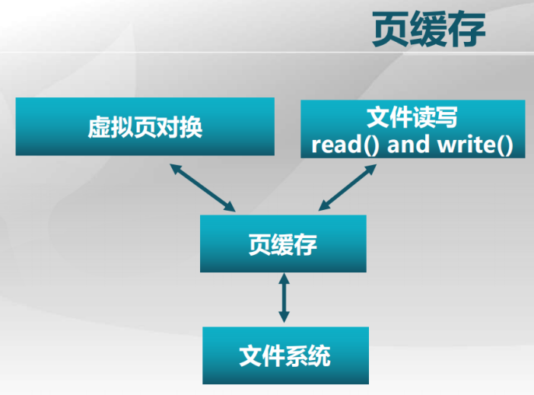

页缓存中有，直接在内存中即可。页缓存中没有，才会到文件系统中读写。

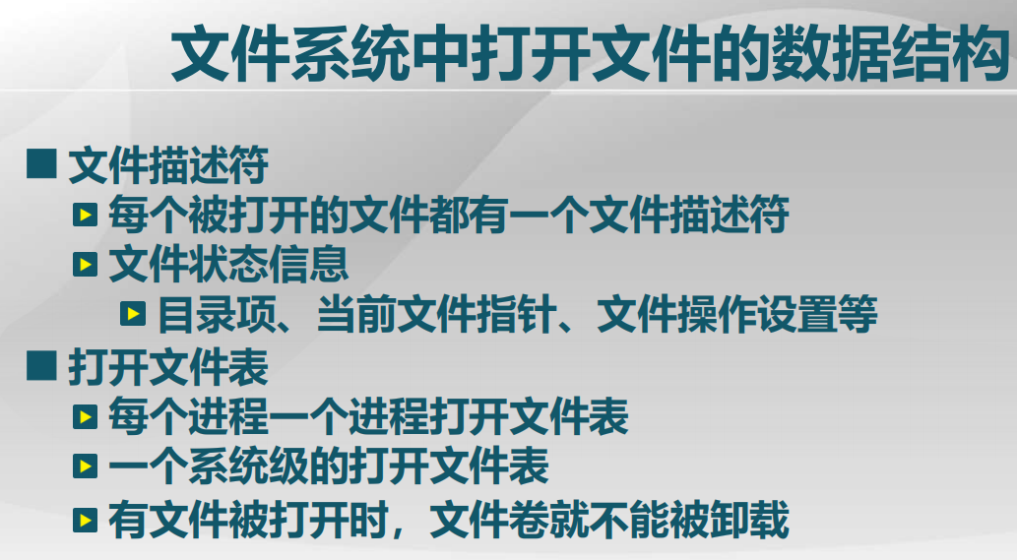

为了维护有了文件系统后以上缓存的做法，需要为所有打开的文件在操作系统里维护相关的数据结构，来记录这些缓存的状态，这就是打开文件数据结构。

再看文件系统的组织视图：

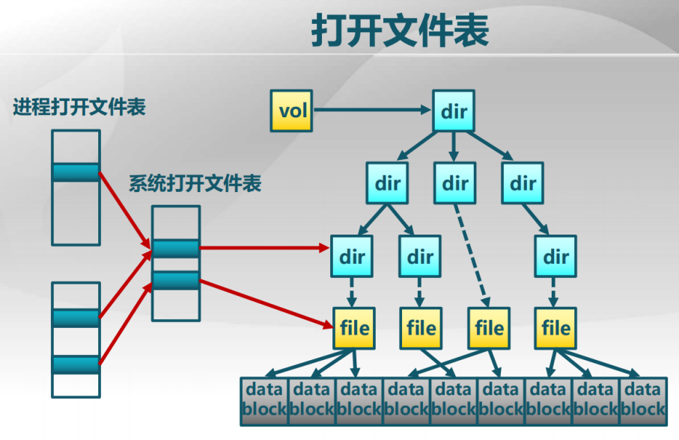

打开某个文件就对应相应的目录项(dir)、文件控制块(file)和文件的内容(data block)，需要内存中有缓存，这些信息在内存当中的记录就构成我们这里的系统打开文件表，系统文件表中有些内容各个进程是不一样的，这些不一样的部分就构成进程打开文件表，而进程打开文件表中共同的部分会映射到系统的打开文件表中。

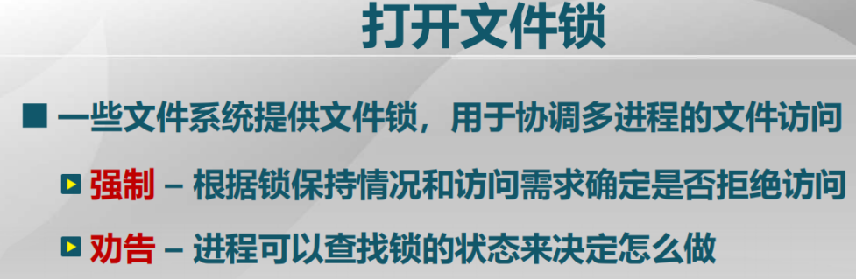

有多个进程共享同一个文件时，这时，对它们的访问需要协调，操作系统能提供的一种机制就是文件锁。有两种策略：①强制：锁的状态决定结果。 ②劝告：进程查询锁的状态，进程决定怎么做。

注意本节习题：

关于文件缓存和打开文件的阐述正确的是ABC

A.打开文件后，可通过把文件数据块按需读入内存来减少IO操作次数

B.文件数据块使用后被缓存在内存中，可用于再次读写，从而减少IO操作次数

C.在虚拟地址空间中虚拟页面可映射到本地外存文件中，这样访问文件就像访问内存一样

D.多个进程打开同一文件进行读写访问不需要用锁机制进行互斥保护

C我认为有点不严谨，C指的是虚拟内存中虚拟页面(属于进程)的内容可映射到外存的对换文件中，确实访问该对换文件内容就相当于访问内存中内容，但效率是不如内存中快的。

虚拟存储应该是指由文件映射到虚拟地址空间(虚拟内存)的部分，页缓存指进程中在虚拟地址空间(虚拟内存)的部分。



**第六节 文件分配**

文件分配指我们把哪些块分配给一个文件来存它的数据。在具体讨论分配方法之前，先来分析一下文件的大小。分配的方法和文件的大小是有关的。

实际统计中的情况是：

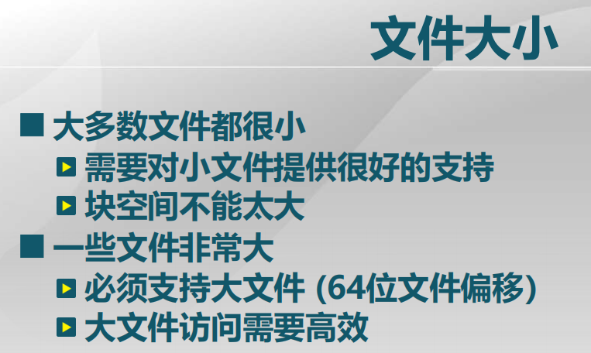

块空间太大，则分配给小文件的块会有很大浪费，存储效率低。对大文件，分配给它的块有很多个，可用一个整数表示分配给它多少块，整数有多少位与最大能存储多大文件直接相关。

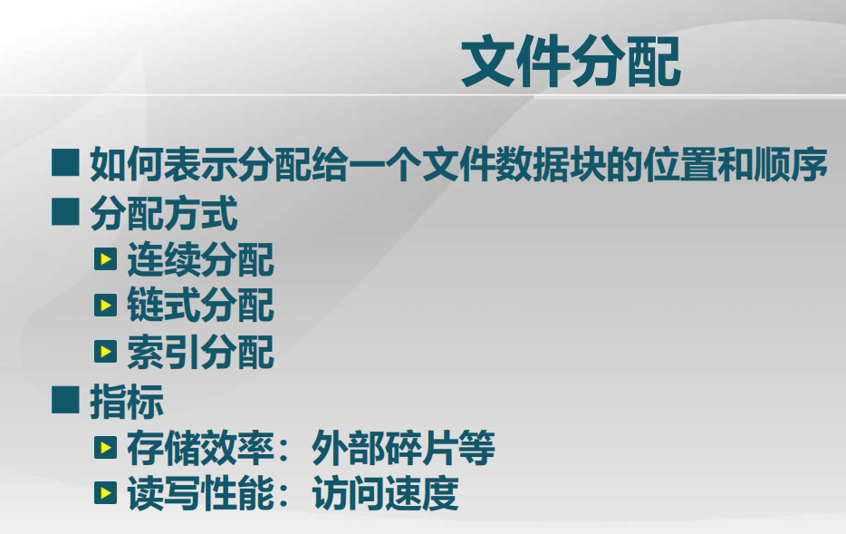

分配表示把哪些数据块给一个文件，但背后本质是：如何表示分配给一个文件数据块的位置和顺序。

连续分配：分配一个起点，然后连续的若干个数据块用来存这个文件。

链式分配：在第一块里记第二块的位置，第二块记第三块等等，直到最后一块。

索引分配：分配一块里面专门存储序号，告知哪些块存储了该文件的数据，这些块的顺序如何。

指标：

因为每次分配最小单位是一块，所以内碎片无法处理，我们在这里能做的就是在选择数据块大小的时候做考虑，外部碎片指的是还没有被分配出去，但由于太小了无法分配给申请内存空间的新进程的内存空闲区域。可见连续分配有存储效率即外碎片问题(多个连续区域中间有很多小空当，但都不足以用于某一文件的连续分配)，而链式和索引没有外碎片问题，但是它们有读写性能问题：如果是顺序分配，连续读取很快；但若是后两种，每次都要从头往后去找，去遍历块的列表，这时读写性能会比较差。

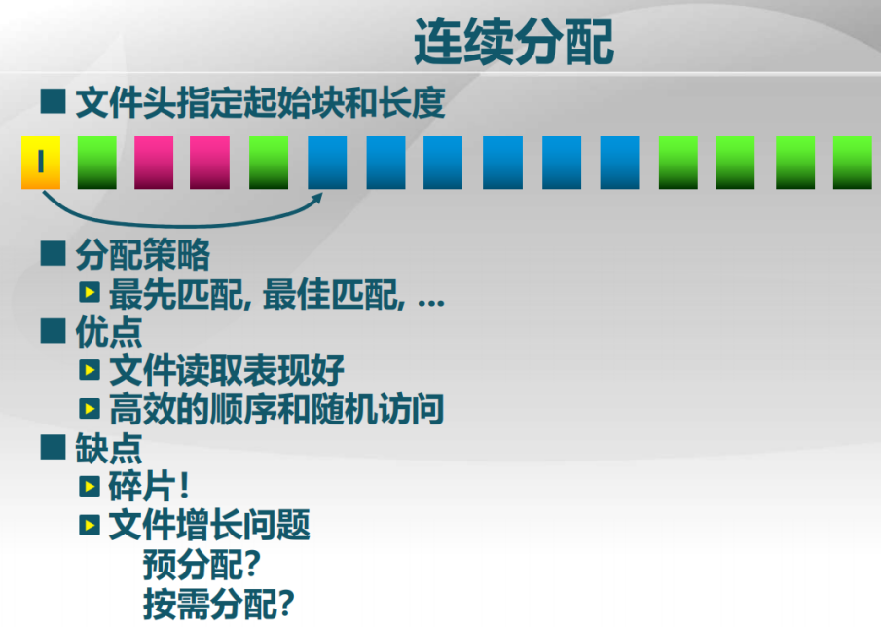

文件头即文件控制块。上图中黄色是文件块，其指向蓝色起始块，可见蓝色块一共6个，长度为6.

分配策略：如何去找这块连续的区域？(最先匹配：第一个长度大于等于它的连续区域，最佳匹配：长度最接近它的连续区域...)

缺点是外部碎片。此外文件因修改长度会有变化，若文件长度减少还好说，但若文件长度增加，且它分配区域的后面块已经被其它文件占用了，这时该如何？预分配(分配时后面预留几块)？按需分配(发生上面情况时再次分配)？可见情况是很棘手的。

下面看链式分配：

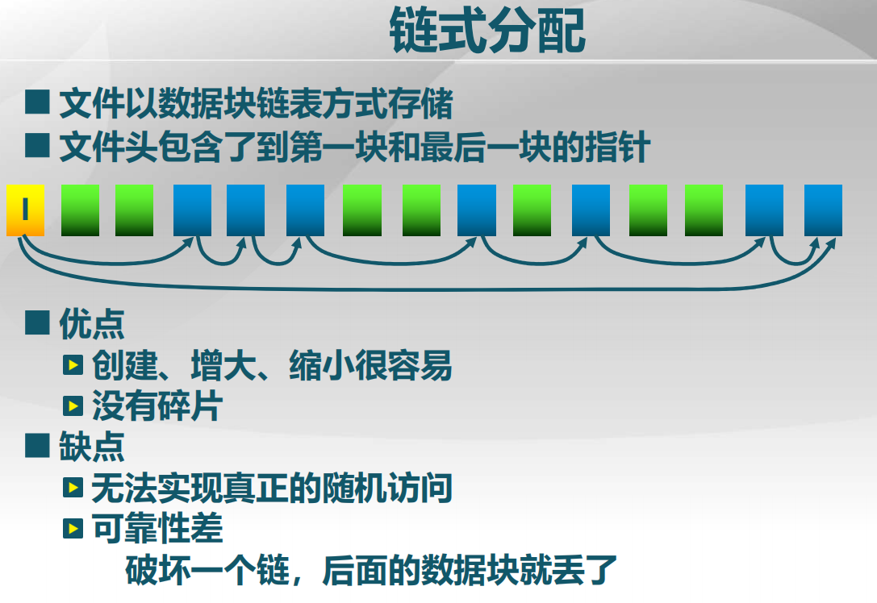

缺点：无法实现真正的随机访问，若想找某文件的第一块或最后一块，直接从文件控制块里就可找到，但若想找中间的块，就只能找到第一块，然后顺序往后找，才能找到中间的块。由于是单向链表，想找倒数第二块，只能从正数第一块一直找过去，因此其访问特征比较差。 存到磁盘上，数据放一段时间后或多次读写后，数据可能出错，这样：其可靠性差，破坏一个链，后面的数据块就丢了。

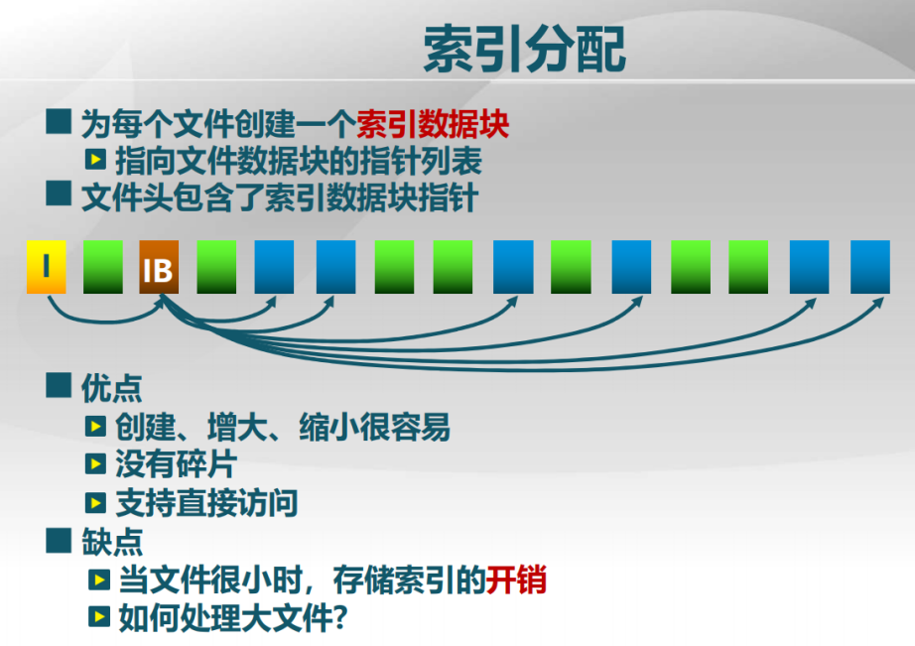

文件头I包含指向索引数据块IB的指针，索引数据块IB包括指向文件数据块的指针列表。

缺点：当文件很小时，存储索引块的开销很大。

对大文件，若一个索引块存不下索引，就得再加索引块。

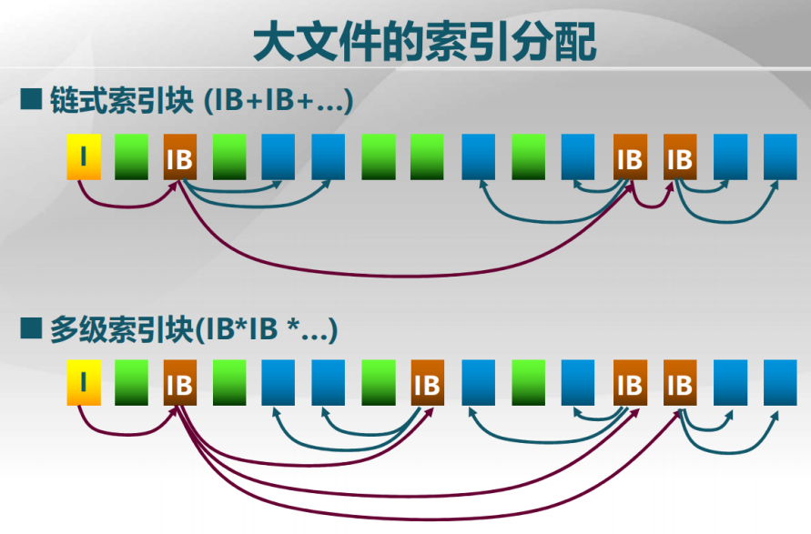

链式索引快：总体上说是索引分配方法，只是索引块之间通过链式连接。

多级索引块：索引块之间再做一个索引。

下面看一个实际的索引分配方法：UFS(Unix file system)多级索引分配，它将前面算法的各种优点集中到一起，把缺点都去掉：

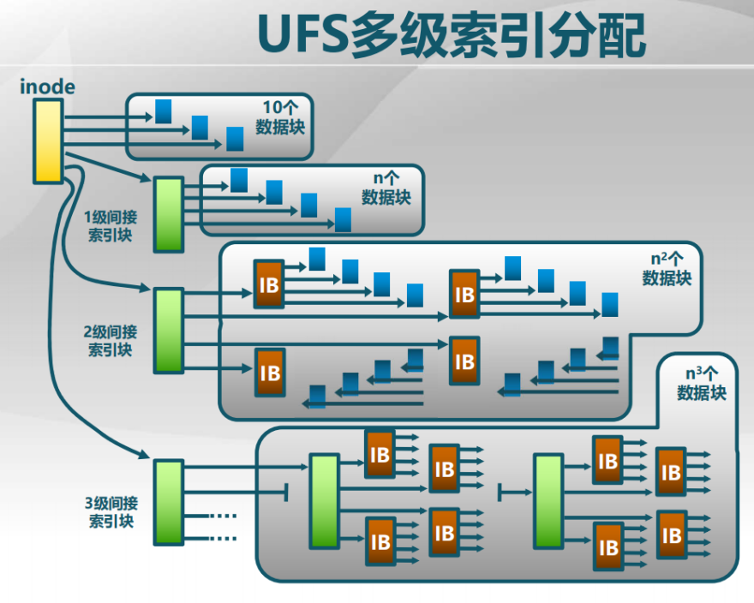

在文件控制块inode中，前面10个是直接索引，若存的数据比较少，只有10块以内，就直接索引到文件对应的数据块。 若大于10块，这时inode第11个指针指向一个一级间接索引块，该索引块再指向实际的数据块。 若这时还不够用，再加2级间接索引块，该索引块继续指向索引块(即索引块的索引，即叫二级索引)：大到一定程度就不用一级索引，而用二级索引。 若二级索引仍不够用，就采用三级索引：索引的索引的索引。 文件特别大时，效率因为多级索引会有一定下降，但实际中效果不错。

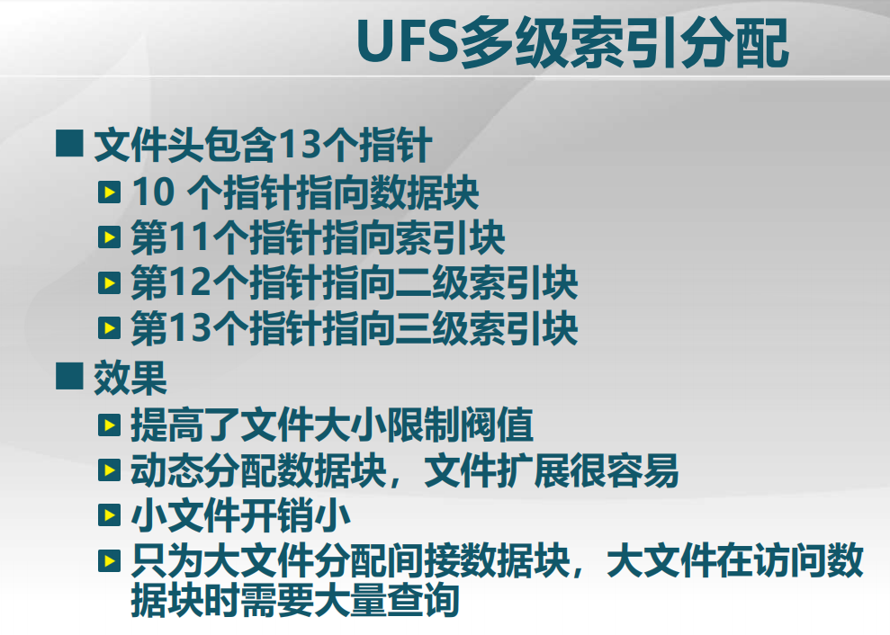

**第七讲 空闲空间管理和冗余磁盘阵列RAID**

有了文件分区，空闲空间管理相对而言更容易，因为我们不需要记录它的顺序，只需跟踪记录文件卷中未分配的数据块。

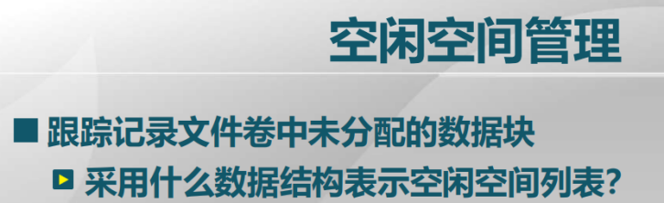

第一种：用位图表示空闲空间列表

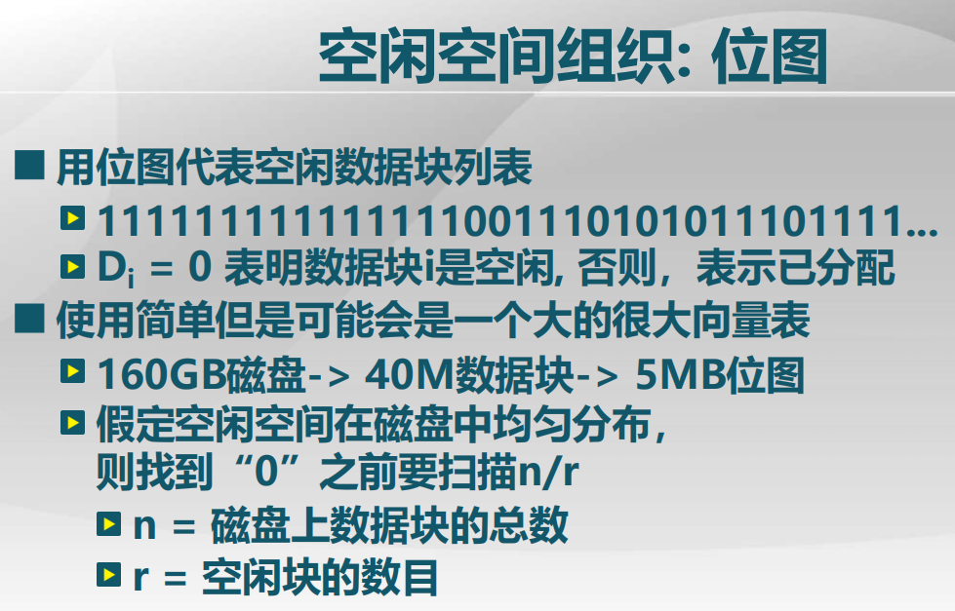

例子：160GB磁盘，4KB为一块，则有40*1024*1024个数据块，也就是40*1024*1024个数字，每个数字占用1bit，1B=8bit，所以位图占用空间为5MB.若位图需要频繁修改，修改量是很大的。

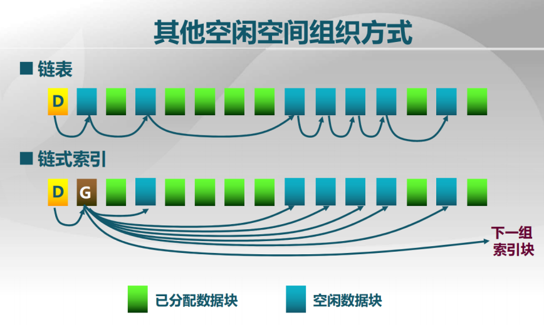

链表方式开销比较大，可将其与索引结合起来：链式索引(最底层用索引，上层用链表)，这样既可以节约空间，找起来不是很费事。

实际系统中，将这几种方法组合使用。

下面讨论磁盘阵列。冗余磁盘阵列RAID实际上是一种提高文件系统可靠性和读写性能的一组技术。

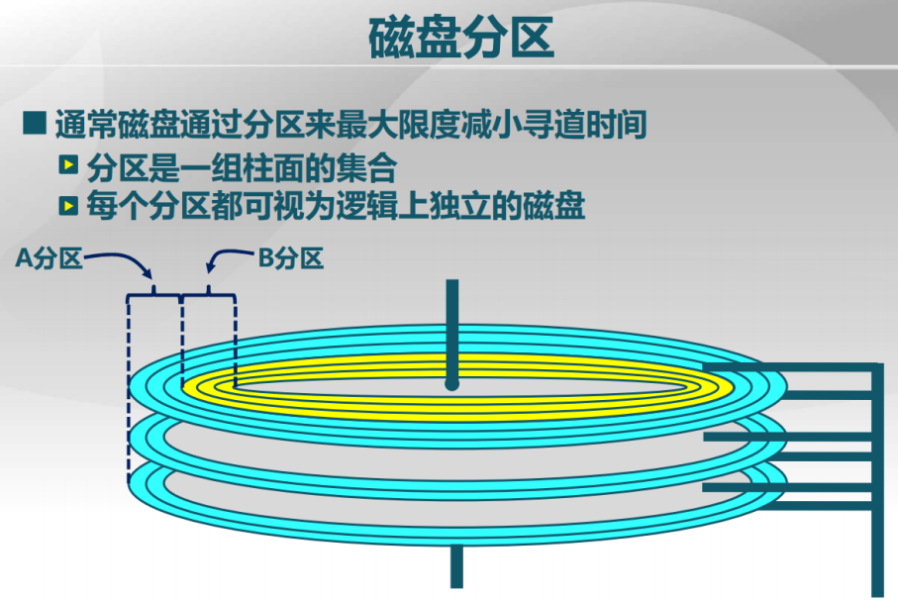

通常情况下，我们在访问磁盘时，由于磁盘上有磁头的移动，这是一种机械运动，所以性能相对来说比较慢。

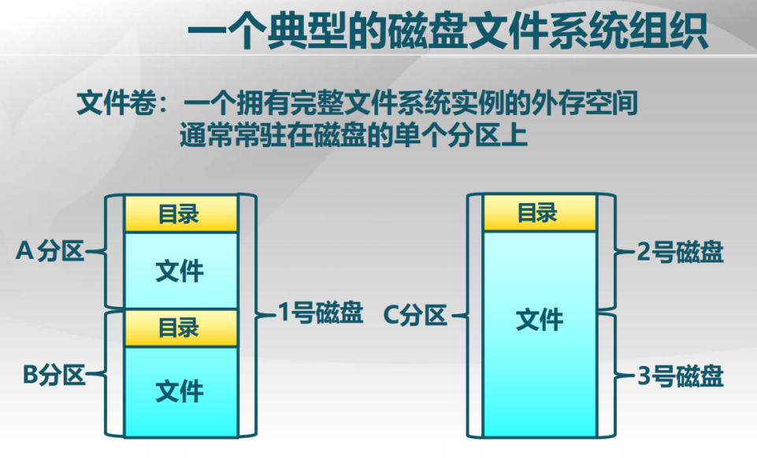

文件卷实例：①上图中，1号磁盘被分为A,B两个分区，每个分区，有一套自己的文件系统实例(有目录、文件，通常前面还有文件卷控制块，该图未标)。

②将多个磁盘合在一起变成一个逻辑的分区，这可扩大磁盘分区的容量，以便于在一个分区中存更多的数据。

以上，都无法提高读写的性能和可靠性。

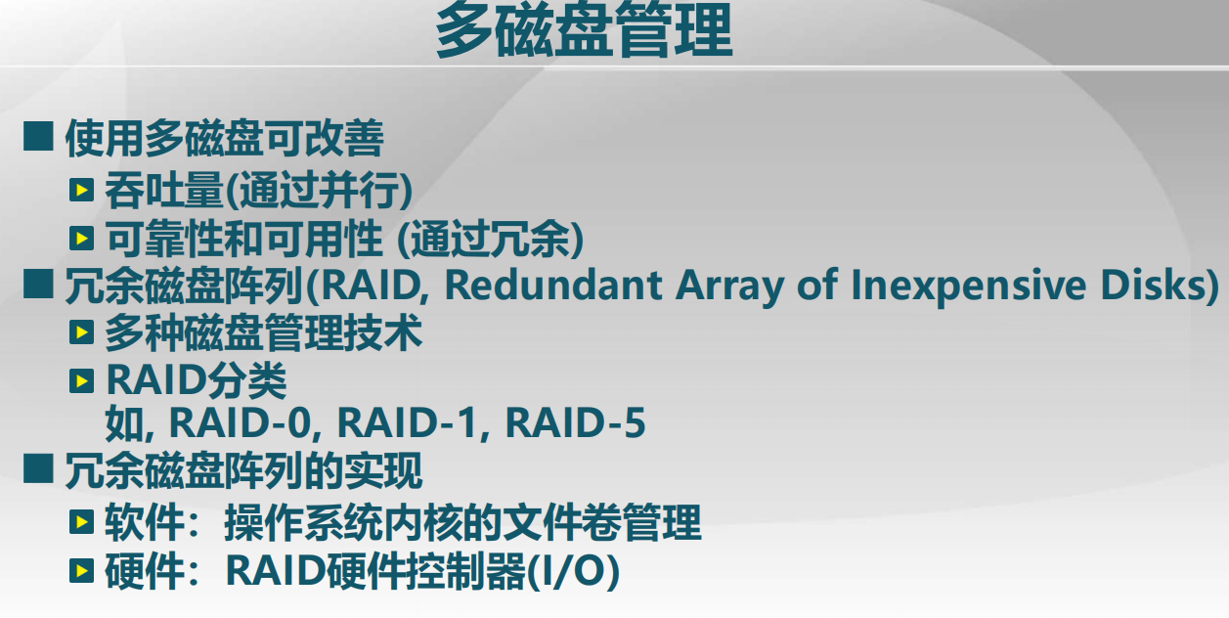

多磁盘管理想利用多个独立的磁盘，同时使用来提高性能。冗余即数据存多份。

RAID是一组磁盘管理的技术，它通过条带化(RAID-0)、映像(RAID-1)、带校验的条带化(RAID-5)来实现对磁盘可靠性和吞吐量的提升。 冗余磁盘阵列的实现，硬件方式，操作系统感觉不到它的存在，就像在用一个分区一样。

下面看这几种RAID技术：

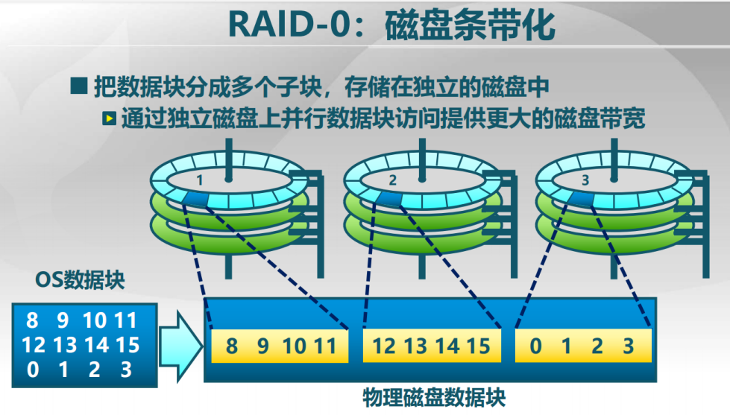

上图，存储时将数据块分为3个子块，一行是一块，然后将其存到三个磁盘上，这样，如果写数据，要是3个磁盘同时写，速度会提高接近原来的3倍。若读，可以3个一起读，速度也会提升3倍。但若读的数据量小，这时读三个但只要第一个中的数据，速度是没有提升的。RAID-0通过条带化来提高读写的磁盘带宽，从而提高性能。

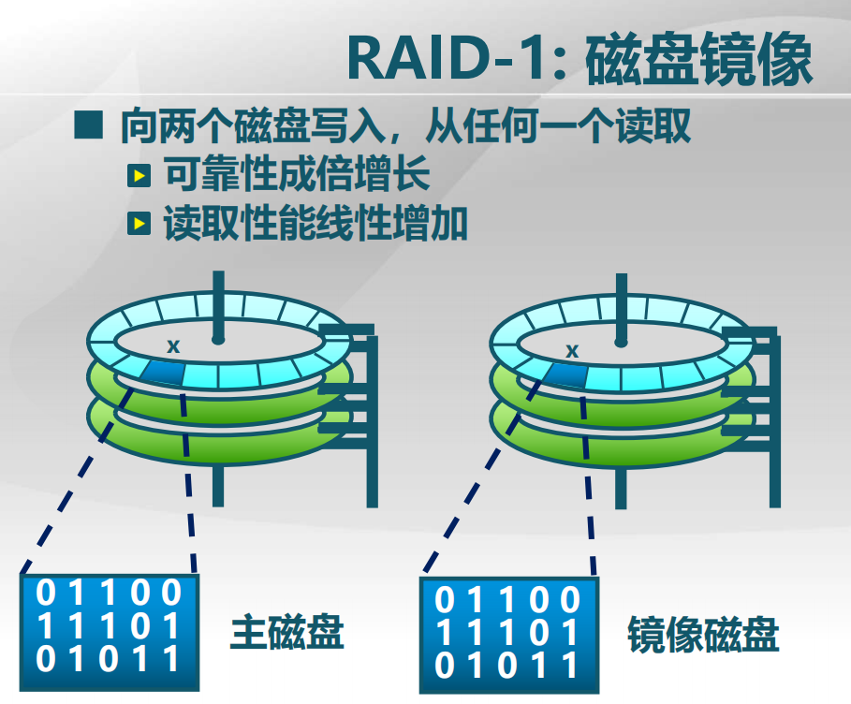

RAID-1:同时向两个磁盘写入相同的数据来提高它的可靠性，可同时从两个磁盘中读，读性能会提高一倍。

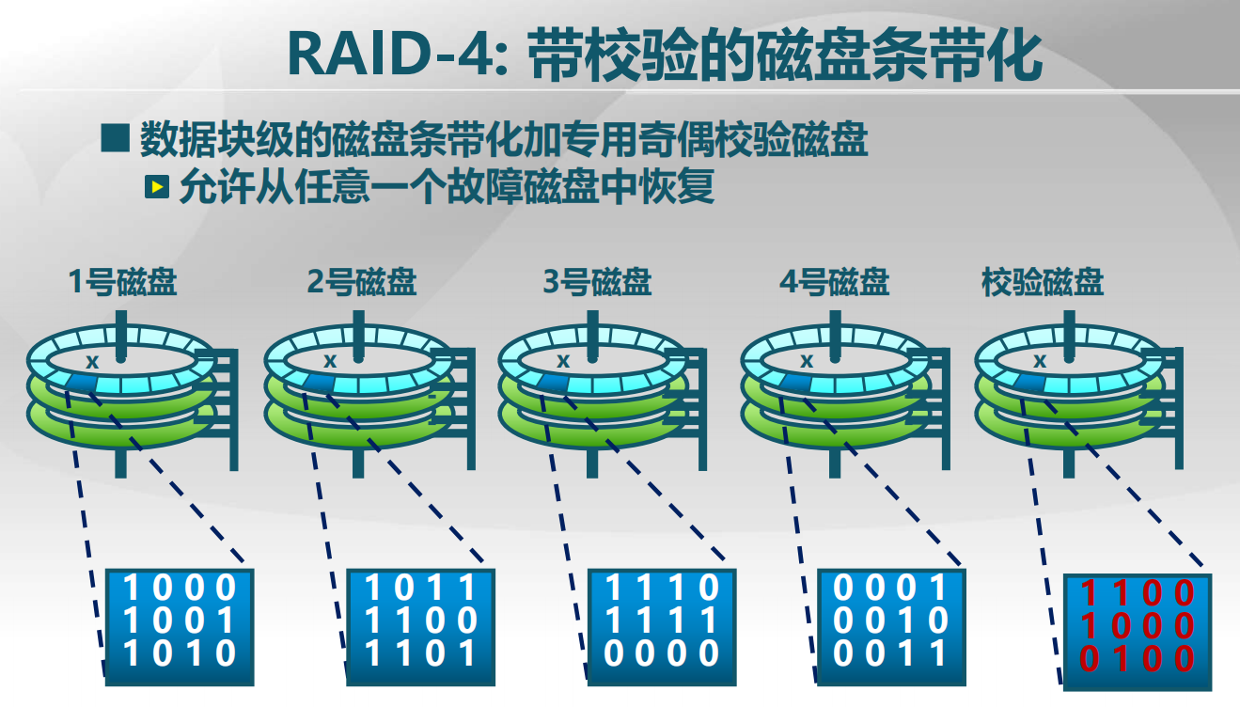

把数据块做条带化，并且加了校验磁盘，校验磁盘专门用来存校验和，因此存储容量没有条带化那么高，但可靠性提高，即N个磁盘中有一个错误时，是可以恢复过来的。

例子：上图，校验和是依据前四个数据计算得出。读数据时，需要把前面4个的数据一块读出来，然后判断数据是否正确，若有一个有错，可以恢复回来。其可靠性没有镜像方法RAID-1提高的那么高，只有前4个磁盘中一个数据有问题时可恢复，更多就不行了。

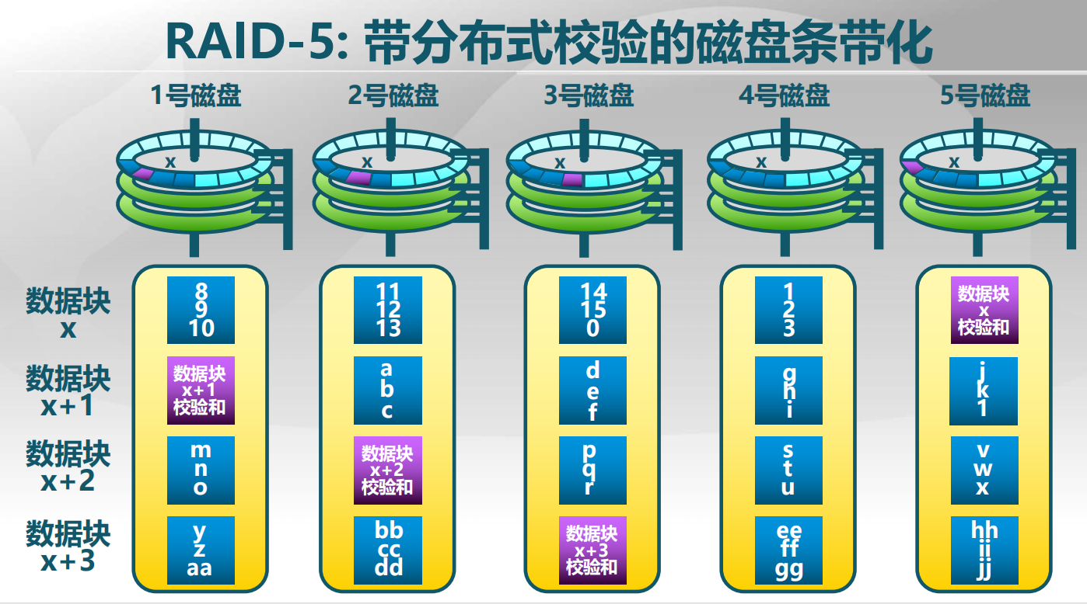

RAID-5和RAID-4相比，就是把校验和的存放位置做了一个分布，不是把校验和固定的存在校验磁盘上，这样可以把校验磁盘的访问瓶颈分摊开，从而提高性能。

具体地：把每个数据块分散到这5个磁盘上(与RAID-0的条带化类似，不是RAID-4数据块级别的条带化)，第一个数据块x的校验和假定存在5号磁盘上，然后下一个数据块x+1的校验和存在1上而不是5，第三个放到2，等等，这样每次读写时，校验和的这种依赖就变得分散开去了，从而可以减少RAID-4中对校验和所在那个磁盘的读写压力。

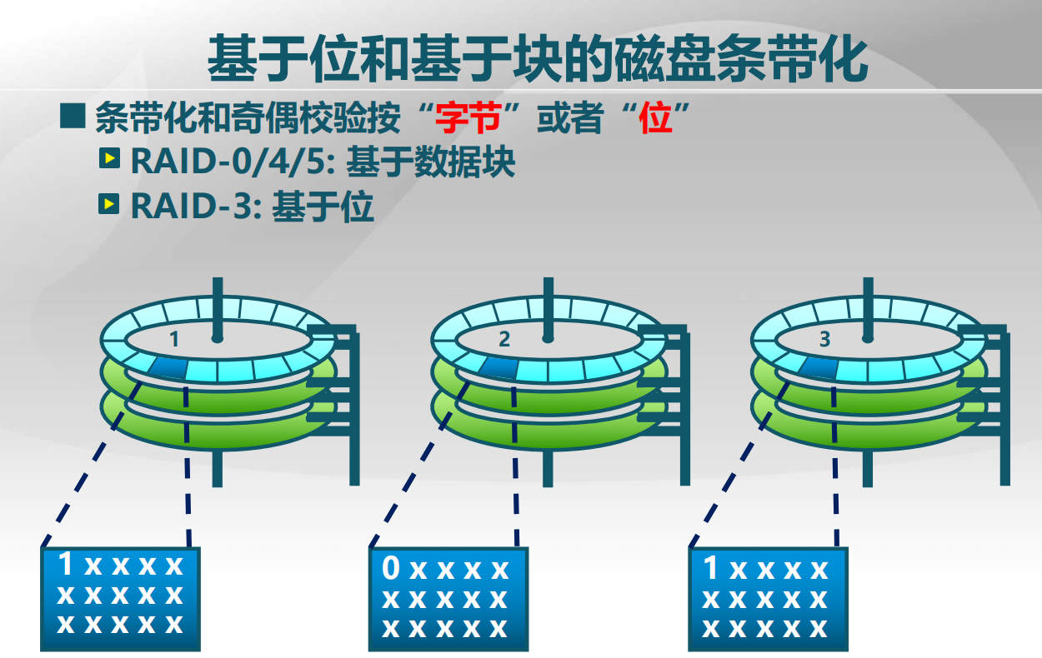

图示是基于位的RAID-3的校验示意，但实际系统中更多是基于数据块的。

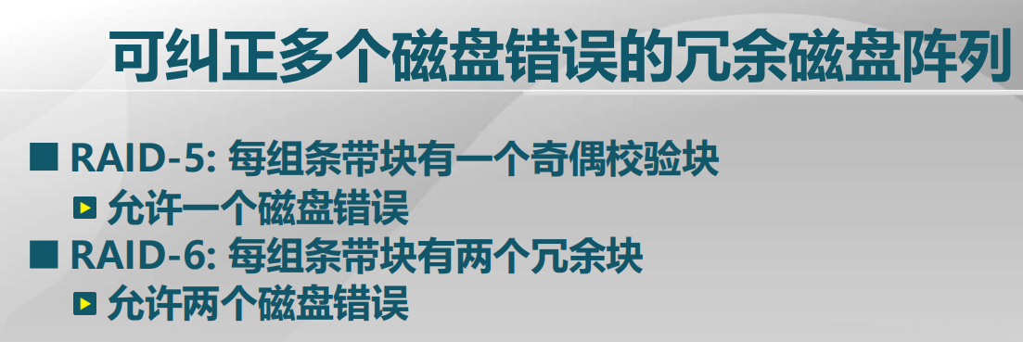

RAID技术允许嵌套到一起使用：

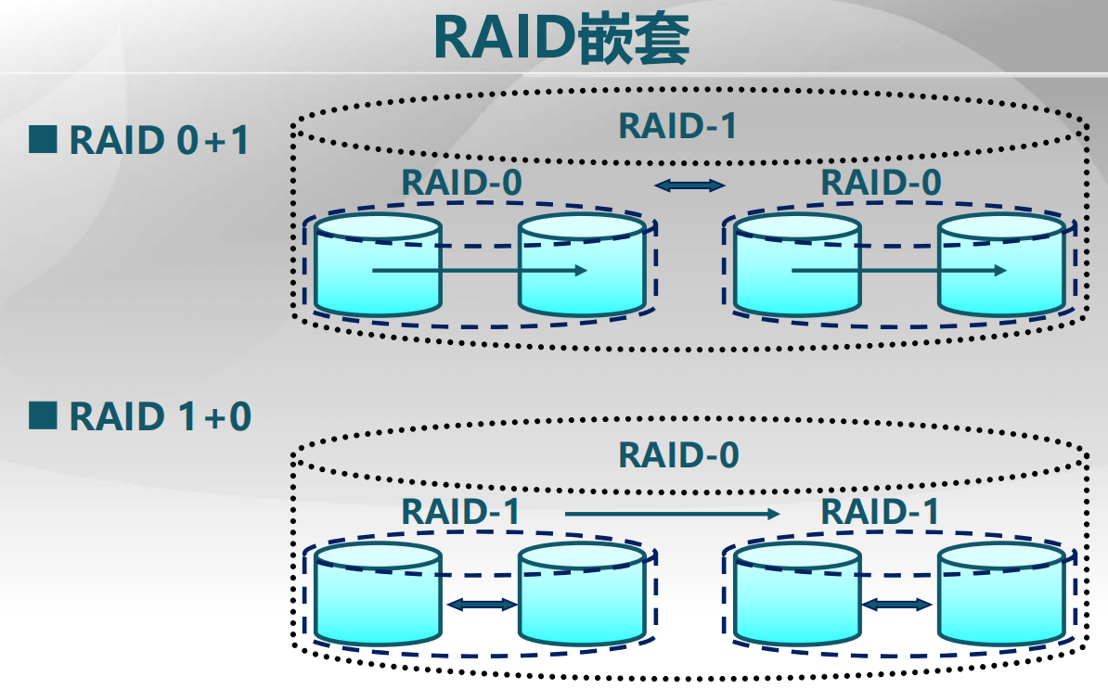

如RAID-0提高性能，RAID-1提高可靠性。

RAID 0+1:首先两个磁盘之间做条带化，读写性能提高；然后在这个基础上再做一个磁盘镜像，提高可靠性。但这种方法，成本是很大的。

RAID 1+0:先做镜像，然后再套一层RAID-0,与RAID 0+1类似。

关于冗余磁盘阵列(RAID, Redundant Array of Inexpensive Disks)的阐述正确的是AB

A.采用RAID机制可提高磁盘IO的吞吐量(通过并行)

B.采用RAID机制可提高磁盘IO的可靠性和可用性 (通过冗余)

C.采用RAID-0可提高磁盘IO的可靠性和可用性

D.采用RAID-1可提高磁盘IO的吞吐量

注意RAID-0提高并行性，而从主要方面来说，RAID-1提高可靠性，其次，RAID-1可提高读取性能：使得读取性能线性增加，但写性能是不会提高的。

注意：读文件叫input 写文件叫output，这里，是相对于内存，将文件读入内存中,自然是input，将文件写到硬盘也就是output了。